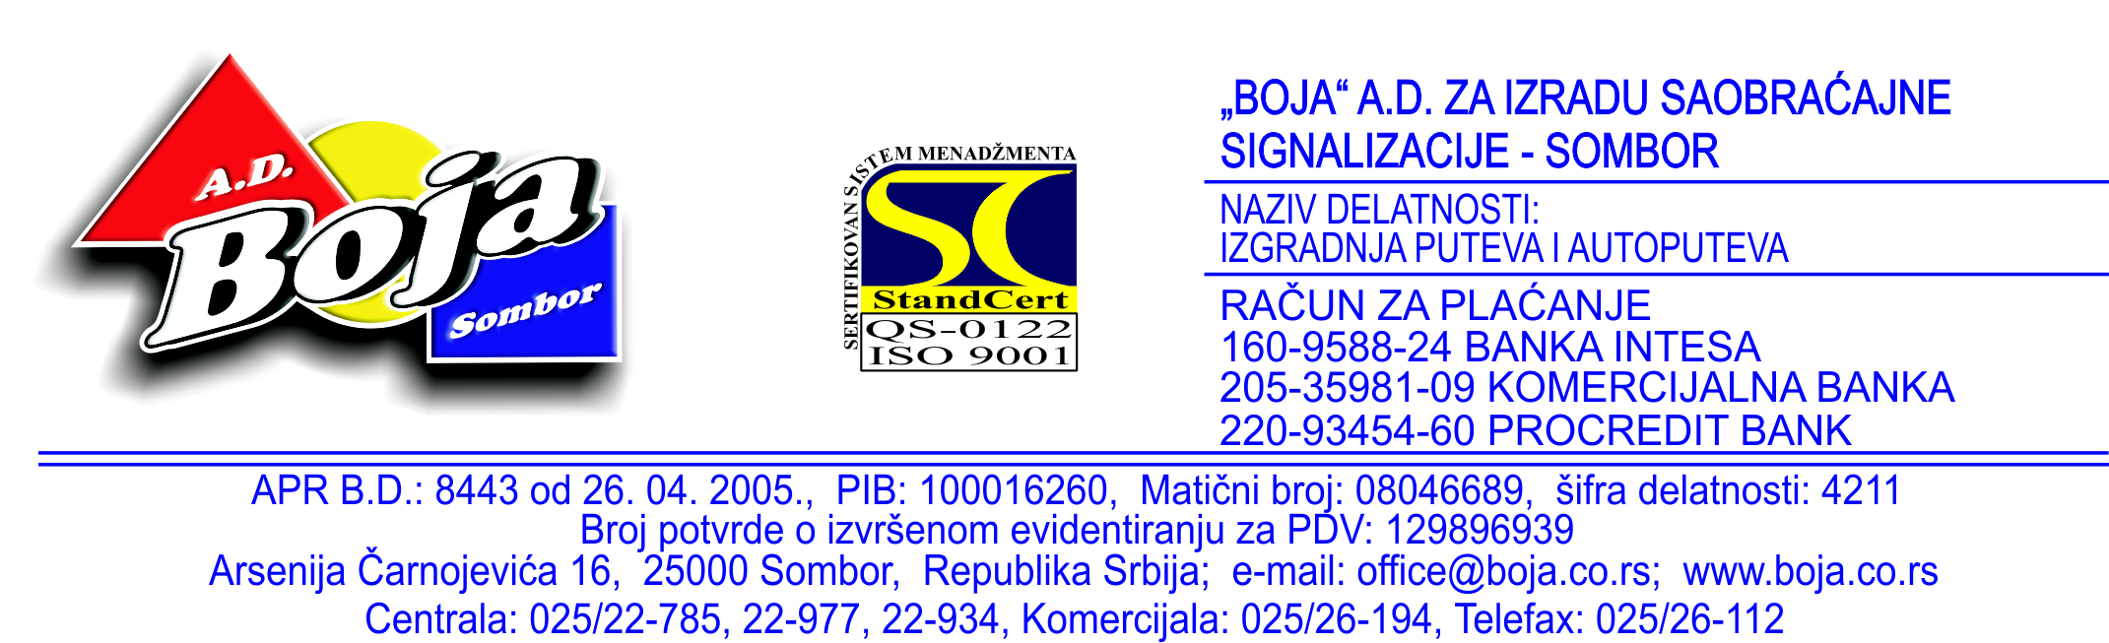
На основу члана 64. Закона о тржишту хартија од вредности и других финансијских инструмената и члана 6. и 7. Правилника о садржини и начину извештавања јавних друштава

„БОЈА“АД за израду саобраћајне сигнализације, Сомбор, ул. Арсенија Чарнојевића бр. 16, Сомбор, матични број 08046689,

ОБЈАВЉУЈЕ ИЗВЕШТАЈ О БИТНОМ ДОГАЂАЈУ
-сазивање ванредне скупштине акционара-

На седници одржаној 07.11.2011.године Управни одбор „БОЈА“АД за израду саобраћајне сигнализације, Сомбор, ул. Арсенија Чарнојевића бр. 16, Сомбор, донео је:

ОДЛУКУ О САЗИВАЊУ ВАНРЕДНЕ СКУПШТИНЕ АКЦИОНАРА
„БОЈА“АД за израду саобраћајне сигнализације, Сомбор, ул. Арсенија Чарнојевића бр. 16, Сомбор,

Скупштина акционара ће се одржати дана 21.11.2011.године са почетком у 10 часова у просторијама друштва.

За Скупштину акционара предлаже се следећи

ДНЕВНИ РЕД

    - Избор председника скупштине,
    - Избор записничара скупштине,
    - Усвајање записника са претходне скупштине,
    - Доношење одлуке о отуђењу сопственик акција друштва,
    - Разно.

Комплетан материјал за скупштину друштва може се разгледати у просторијама друштва сваког радног дана од 9 до 12 часова.

Председник Управног одбора
_________________________
Златомир Јанковић

